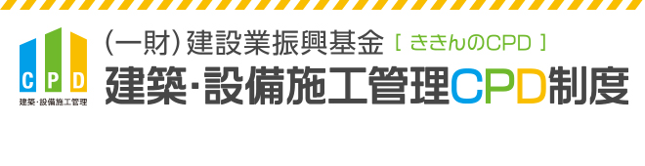
実績証明書の申請
実績証明書は発行元によって2種類あります。
1：建築・設備施工管理CPD実績証明書
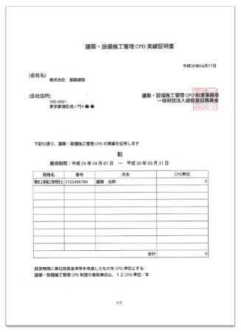
（一財）建設業振興基金（建築・設備施工管理CPD制度）が発行する実績証明書を提出したい場合、下記の手順に従って申請を進めてください。 建築・設備施工管理CPD制度に登録している方が対象です。様式が2種類あります。
様式6a：取得単位数
様式6b：様式6a+受講履歴 （受講した個別のプログラム名等）付き
※受講履歴付きを必要とするかの確認は、提出先にしてください。
ご自身で発行する場合
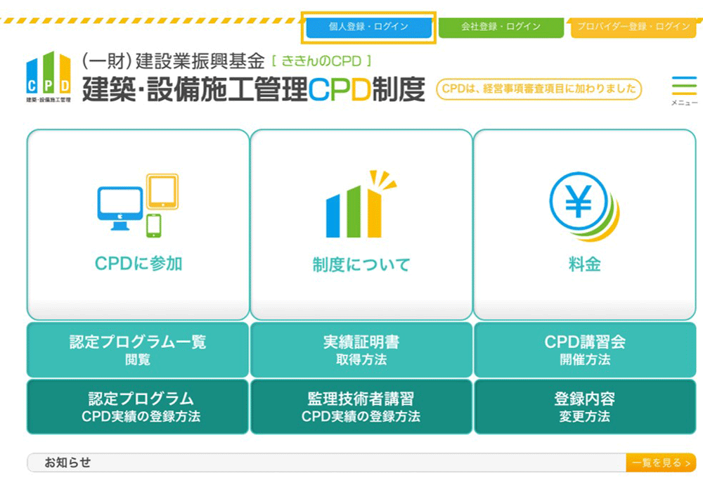 STEP.1
CPD制度のホームページ画面上の「個人登録・ログイン」をクリックしてください。

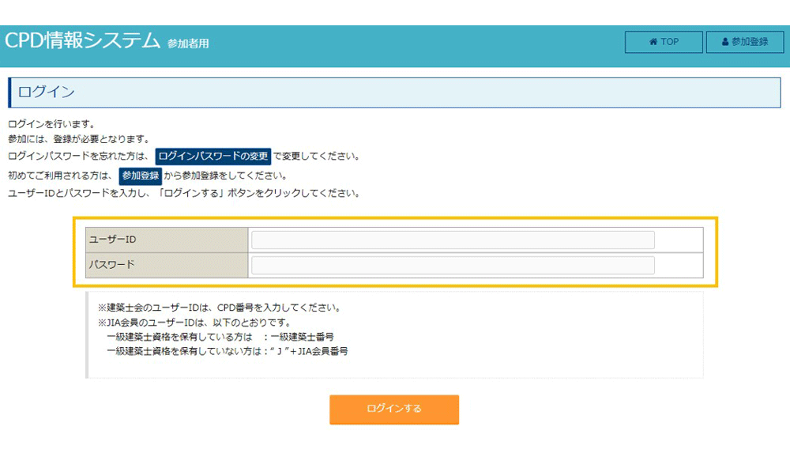
STEP.2
ご自身のユーザーIDとパスワードでログインしてください。

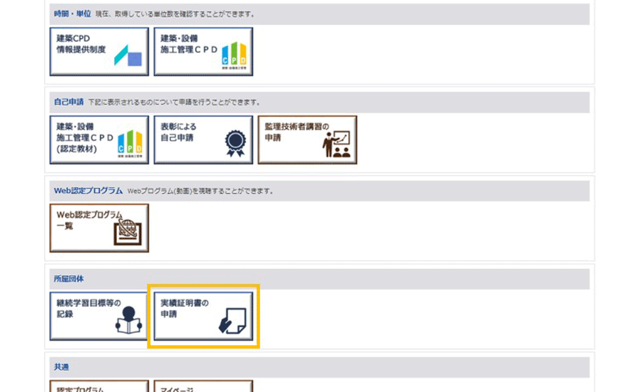
STEP.3
「実績証明書の申請」をクリックしてください。
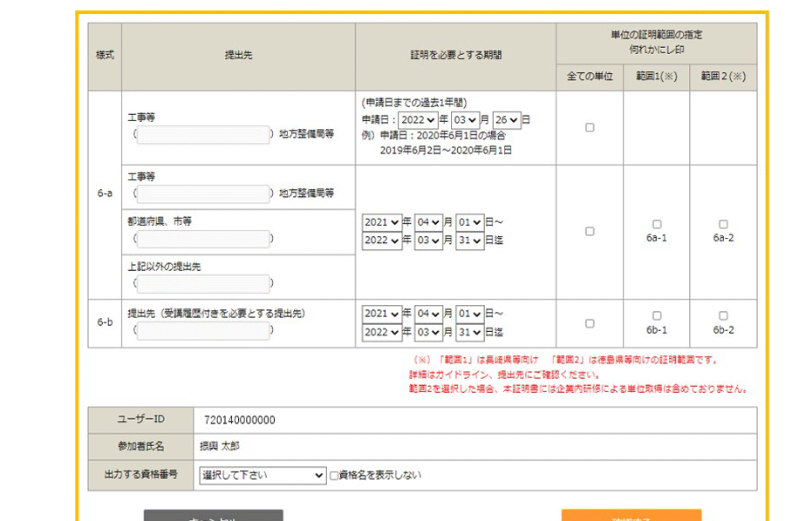
STEP.4
提出先・証明範囲・資格を入力して「確認する」をクリックします。

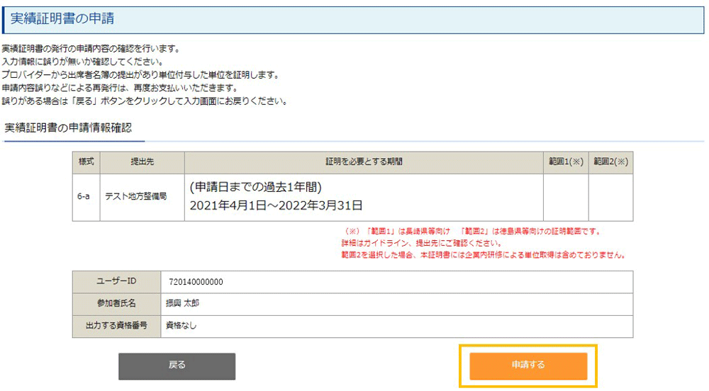
STEP.5
入力情報に誤りがなければ「申請する」をクリックします。

会社の担当者が発行する場合（社内機能IDを取得している場合）
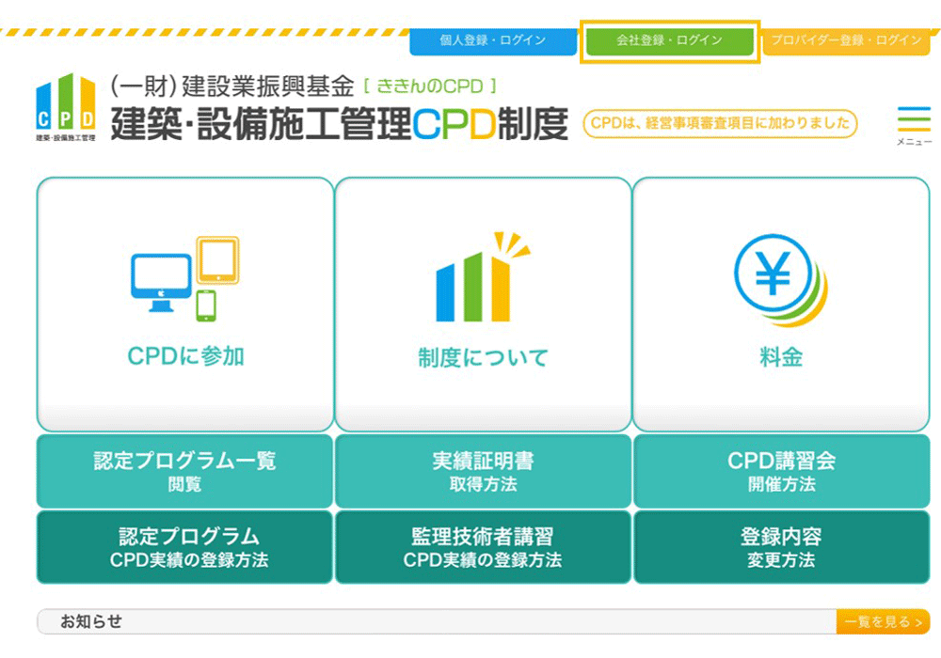
STEP.1
CPD制度のホームページ画面上の「会社登録・ログイン」をクリックしてください。
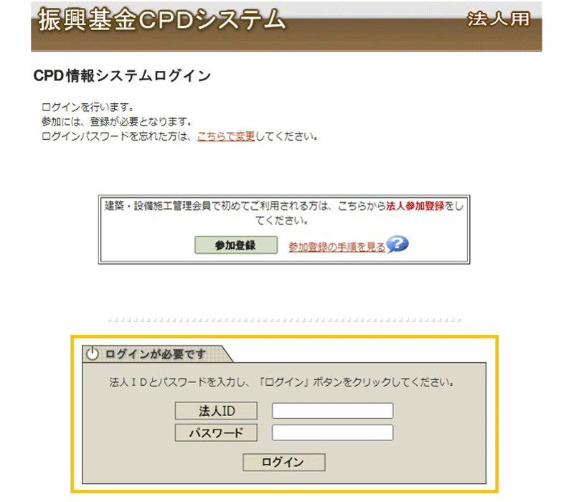
STEP.2
社内機能IDとパスワードでログインしてください。

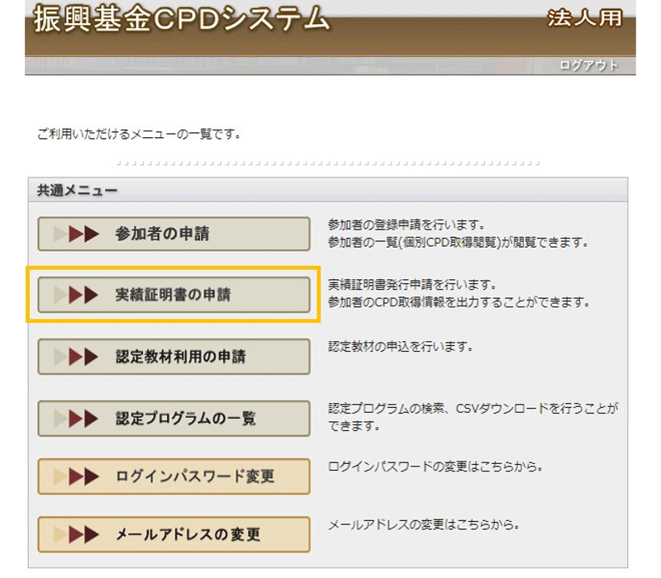
STEP.3
「実績証明書の申請」をクリックしてください。
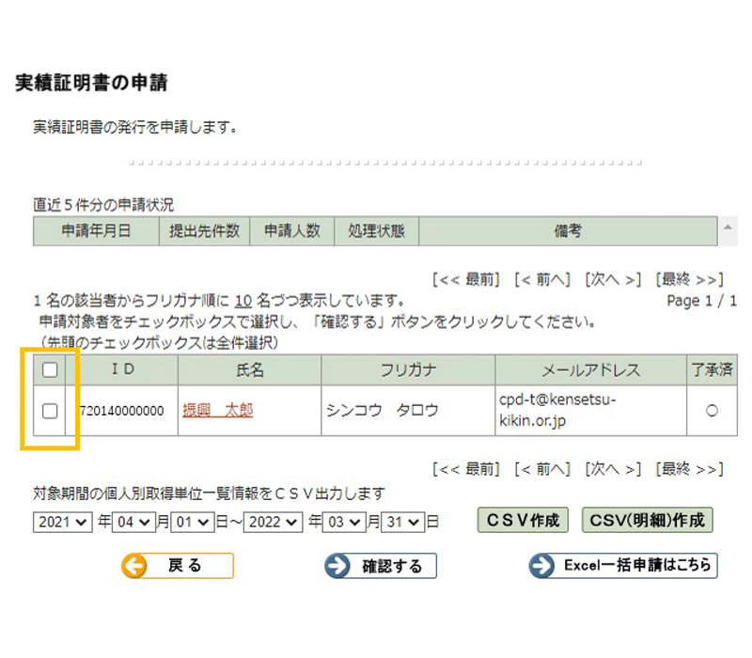
STEP.4
実績証明書を発行したい社員を選択して「確認する」をクリックします。

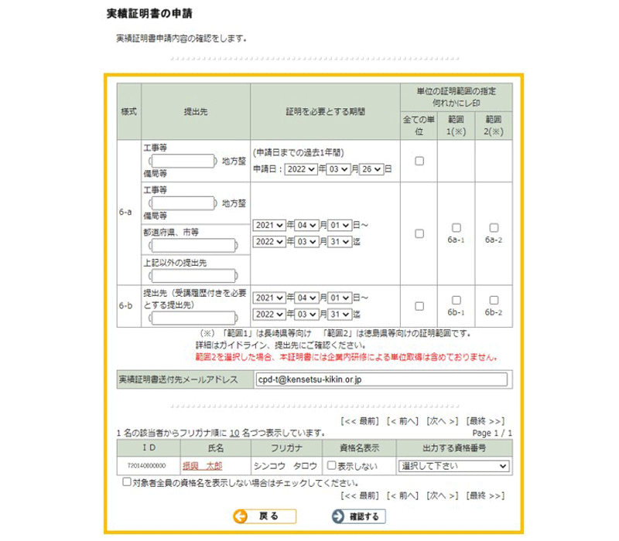
STEP.5
提出先・証明範囲・資格を入力して「確認する」をクリックします。
実績証明書送付先メールアドレスを指定することができます。

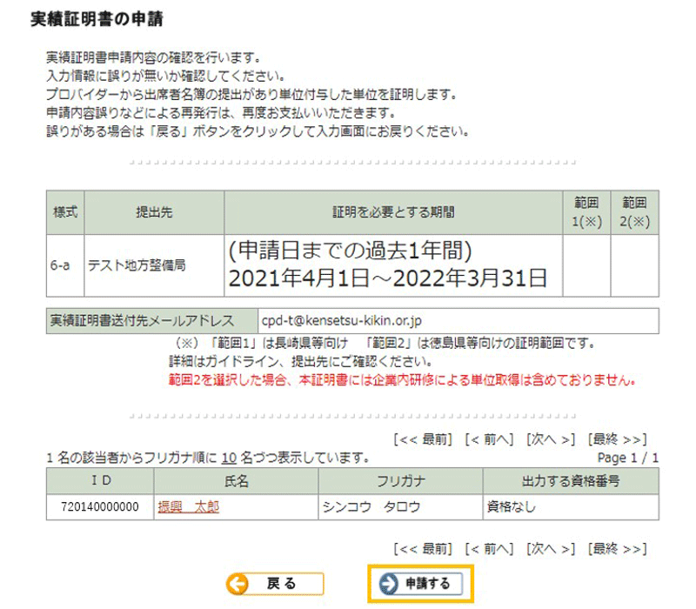
STEP.6
入力情報に誤りがなければ「申請する」をクリックします。

以上で、申請が完了です。
申請内容の確認後にメールで実績証明書を3営業日以内に送付します。

2：建築CPD実績証明書

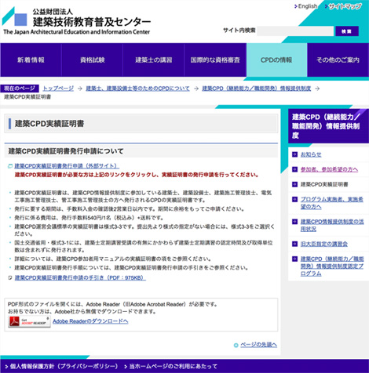
(公財)建築技術教育普及センターが発行する実績証明書を提出したい場合
http://www.jaeic.or.jp/navi_cpd/kcpd/cpd_certificate.html
上記ページの手順に従って、申請を進めてください。
建築CPD実績証明書は、建築・設備施工管理CPD制度に登録している方で、建築士、建築設備士、建築施工管理技士、電気工事施工管理技士、管工事施工管理技士の方へ発行されるCPDの実績証明書です。

